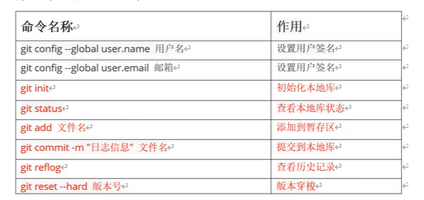

第一步：设置用户签名

git config --global user.name 用户名

git config --global user.name 邮箱

初始化设置一次即可

第二步：在项目文件中初始化本地库

git init

第三步：文件添加到暂存区

git add 文件名

第四步：将文件从暂存区删除

git rm --cached 文件名 ——注意：从暂存区删除仅仅是从暂存区删除，工作区的不影响。

第五步：提交到本地库——将暂存区的文件提交到本地库

git commit -m “版本信息” 文件名 如：git commit -m “first commit” git.docx

第六步：修改文件后再次提交

先 git add 文件名，增加到暂存区

再 git commit -m “版本信息” 文件名 提交到本地库

第七：git reflog 查看版本信息

git log 查看版本详细信息

分支操作命令

